الرسام العراقي خالد المدلل: أعمالي مستمده من الواقع الاليم

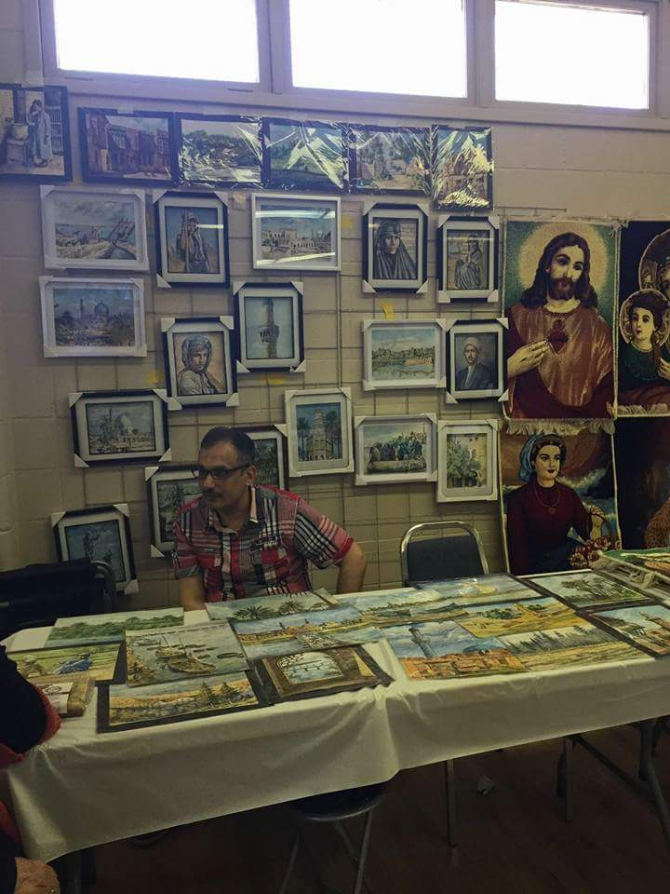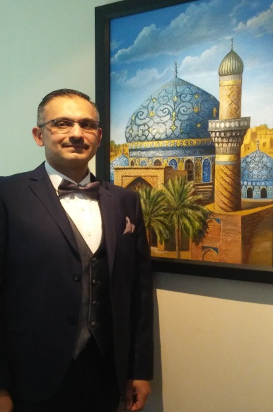

الفن التشكيلي العراقي قديم كحركة فنية في الشرق الأوسط لا بل تعتبر الحركة الفنية الرائدة اذا قيس بالحركات الفنية بين دول المنطقة. العقود الاخيرة اسفرت نوعا جديدا من الفن التشكيلي في العراق . ذلك ما نراه اليوم على جدران الوطن العراقي وخاصة رسوم الحائط وعلى الاسوار حيث نرى جمالية في الاعمال الابداعية بعيدة عن الكتابة والشخبطات التخريبية للجدران وواجهات المحلات. هذا النوع من الرسم والكرافيك و الزخارف يختلف كثيرا عما نراه من كتابات على الجدران تصل الى درجة التخريب في شوارع المدن الاوربية وفي محطات المترو. لا ريب ان مجمل الانتاج الفني الابداعي خلال فترة حكم البعث في العراق كان يرتكزعلى تمجيد الحزب والقائد بالدرجة الاولى والحرب بالدرجة الثانية. اليوم في هذا الجو الفني والبيئة المشحونة بالانفجارات يطل علينا رسام مؤمن بالوطن بل مليئ بالأمل يعيد كتابة الارث الثقافي بعيون جديدة وهو الرسام خالد المدلل. التقيت به لأسئلة عن اسلوب فنه وآماله في المستقبل فأردف قائلا:

انا سعيد جدا بهذا اللقاء وبالتعمق في موضوع الاقتباس والتصوير والابتكار حيث ابدع الرسام العراقي في جميع اشكال وانواع فن الرسم وبمختلف المواد كما اشرتم في المقدمه الى فن الكرافيك ورسم الجداريات وقد برز العديد من الرسامين الذين استطاعوا من خلال وسائل التواصل الاجتماعي ان ينشروا ابداعهم على المستوى العالمي وانا من المتتبعين للكثير من المبدعين امثال جاسم الفضل وفاضل عباس وعبد الامير المالكي وعلي نعمه و اسماعيل عزام وغيرهم الكثير فأعمالهم قمة في الابداع وهم جميعا اصحاب مبدا وقضيه هاجسهم الاول هو العراق فتراهم يعبرون وينفسون عن مشاعرهم في كل حدث يمر به الوطن اما في الغرب فمن الامثله البارزه هو (ديلاكروا) فاكثر ما يعجبني في اعماله الرغبة العارمة للتوثيق وأسلوبه المتميز في نقل تفاصيل عصره من الاحداث العظيمه والتي جعلت اعماله علامات فارقه في فن الرسم والتصوير.. اعترف ان وجود الكاميره وسهولة تصوير اي شي في اي وقت قد قلل من دور اللوحه الفنيه في التوثيق. لهذا برزت مدارس اخرى في التعبير عن الجانب الحسي والموضوعي للحدث.

بالنسبة لي فانا رسام واقعي احب ان اتتبع الجمال في الطبيعة والإنسان والمعمار ناقلا كل التفاصيل بصدق حيث رسمت في الماضي معتمدا دوما على الخيال ولكني خفت ان اشوه الحقيقة بعناصر وتفاصيل غير موجود يظنها البعض موروثا حضاريا او ثقافيا مما يزيد في التشويش..لهذا السبب عدت الى الصور القديمه فدافعي هو بعث هذا التراث بالتلوين وإبراز ما لم يظهر واضحا في تلك الصور وهاجس الخوف على هذا التراث من الاندثار هو اكثر مايحركني خصوصا ان تراثنا يتعرض دوما لحملات شرسة من التدمير والتشويه المتعمد وغير المتعمد.

يستمر في حديثة قائلا: انا فخور بما يقدمه وطني من ابداع للعالم اجمع مدارس ورؤى اقل ما يقال عنها انها فخر ونور يغطي العالم باسره. بكل التباين والاختلاف نرى عاملا مشتركا يجمع هؤلاء المبدعين الا وهو العشق والهيام بكل ما هو عراقي. قد يكون المحرك الاوحد له هو عظم المأساة وعلى مدى عقود من الالم الغير منقطع..وهو ما يدفعني لرسم هذا الواقع تعبيرا عن الالم والحزن حينما يعتصرني الم الفراق وما حل ببلادي وهاجس الخوف اللامنتهي والقلق على سلامة الاهل والاحبه وتارة اخرى اعبر عن الاشتياق والحنين برسم كل ما هو عراقي وهذا سر عدم قدرتي الخروج عن هذا الاطار لحد الان.

لابد للفنان ان يكون مرآة لعصره وهموم ابناء جلدته ووطنه فنقل الواقع بكل ما فيه هو امر غاية في الاهميه لغرض التوثيق حتى وان كانت مرحله مظلمة في التاريخ ..ولكن في وقتنا الراهن اجد الحفاظ على ما تبقى وإعادة بنائه وتجديده غاية في الاهميه لان فيه هوية العراق الموحد المستهدفه بالتدمير والضياع ولهذا السبب احرص ان يظهر التراث جميلا معافى لعله يجد من يمد له يد العون ويعيد له بهاءه.
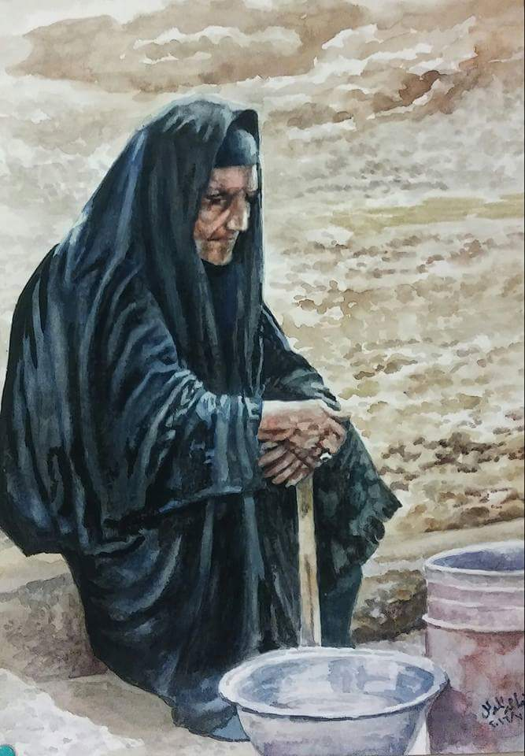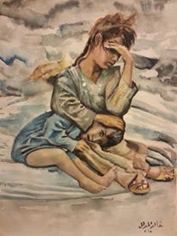

قلما نجد في لوحاتك محاكاة الواقع اليوم فهي تعود بِنَا الى الماضي بكل تفاصيل الحياة وبألوان ربما هي اقل ما يقال عنها زاهية هل هناك سبب مباشر لهذا التجديد في الحلم العراقي اي العودة الى الماضي.

بالنسبة لتلوين القديم فاني اعتبره عنصرا يوحي بالحاضر والحيويه حيث ان الصور الاسود والأبيض ترمز دوما للماضي والماضي البعيد الذي لن يعود وكسر هذا الرمز وتلوين الماضي هو باعتقادي بعث للحياة ومحاوله لتخيل جمال الماضي كما كان بعيون الاباء والاجداد وهو اكثر ما احن اليه واتمنى العودة اليه ففيه الوئام والعزة و الاهل و الاحبه الذين فقدناهم, لا اقول بان الماضي كان اجمل بكل شيء بل ان فيه مسحه من الفقر و الفاقه والظلم هو نتاج قرون من العزله والاستعمار والاستغلال ولكن برغم ذلك كله كان النقاء و البساطه و العفويه هم اسياد الموقف.

المتتبع لأعمالك الفنية يجد ان هناك تكرار للمواضيع التراثية هل فكرت يوما ان تنزل الى ازقة شارع الرشيد ودراستها لتنقل لنا المورث الثقافي في البنايات التراثية فيها؟ كم هي جميلة البيئة العراقية ملابسنا التراثية جلساتنا مقاهينا وحتى حديثنا ولهجتها الطيبة التي تفوح منها عبير كلمات من لغات عدده اجتمعت في بوتقة عراقية جميلة ابرز مواصفاتها ذلك الحنين الى الماضي. ماذا عن المستقبل وما هي مشاريعك؟

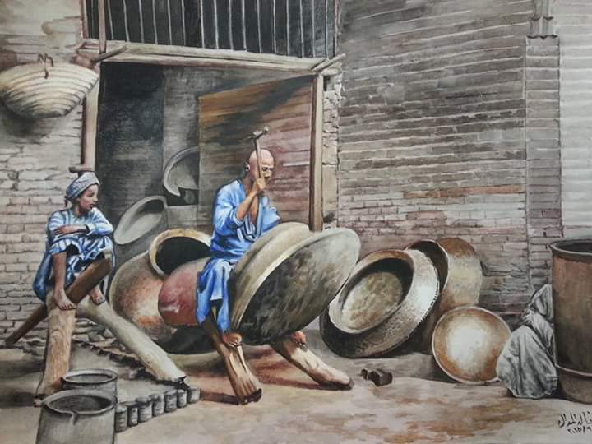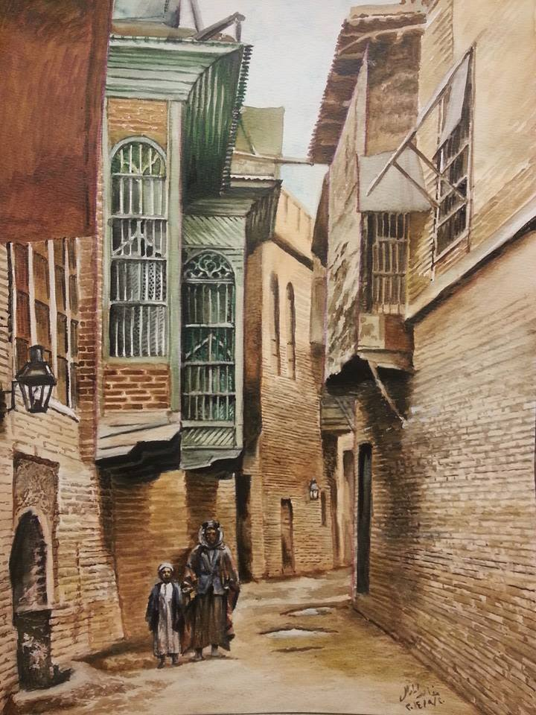

الحفاظ على التراث هو هدف رائع وهذا التراث يتميز به كل بلد عما سواه من بلدان العالم وتراثنا رائع ومهدد والحفاظ عليه واجب وطني واخلاقي. لدى العراق تراث غني يمتد لآلاف السنين ويعود لحضارات مختلفة ومتنوعه تعطيه هذا الغنى والتميز. ولعل اكثر ما يلفت الانتباه الى اهمية هذا التاريخ هو استهدافه بالهدم والتدمير من قبل الظلاميين والحاقدين والمحتلين الامريكان وهذا ما حدث عندما نهب المتحف العراقي وكذلك عندما احتل الدواعش الموصل وتكريت كان اول ما قاموا به هو تدمير ونهب الاثار وهو امر غريب لان المحتل عادة يسعى في بداية احتلاله الى بسط الهيمنه وتثبيت اركان احتلاله بينما نرى استهدافه بالهدم والتدمير لشواهد التاريخ والتراث ٠

بالنسبة للمشاريع اطمح ان استمر بالرسم وان انشره في وسائل التواصل الاجتماعي المختلفه ومن ثم جمع هذه الاعمال وعرضها في وطني العراق ومن ثم اينما استطيع في اي بلد اخر. اشتركت في عدد من المعارض والمهرجانات في كندا حيث اعيش لاكثر من عشر سنوات مضت ومن خلال هذه المعارض ادركت المسؤولية على عاتق كل عراقي بان يكون سفيرا وممثلا لتراث وحضارة بلده وكيف ان الاجانب الباحثين عن المعرفه والاطلاع على ثقافة الاخرين حتى وان كانوا قلة كيف انهم متعطشين لمعرفة تاريخ مهد الحضارات والجانب الاخر الجميل والتراث الغني الذي لاتبثه وسائل الاعلام
الحركة التشكيلية العراقية وخاصة من نسميهم جيل الرواد قدموا تفسيرا جديدا للفن في الشرك مطعم بالمدارس الغربية التي اكملوا فيها دراستهم الأكاديمية خاصة الفن الروماني في إيطاليا وانعكاساتها على الفن الأوربي بصوره عامة ناسين تماما الواسطي والمدرسة البغدادية في قماماتها هل من جديد لديك ام انك ستستمر على أسلوبك الحالي؟

بالنسبة للرواد وتقديمهم للفن مطعما بالمدارس الغربيه ارى انه محاوله مغلفه بالنية الطيبه وحب العراق للوصول الى العالميه ونقل التراث العراقي بصيغة اكثر تقبلا من الغرب لمعرفتهم و اطلاعهم على ميول و اهواء تلك المجتمعات وقد لاحظت من تواجدي في المهجر بان المجتمع يتقبل المناظر و الاعمال المستمده من تفاصيل الحياة في نفس البلد وبانه منغلق و ياخذ بالصور النمطيه التي تبثها وسائل الاعلام عن بلادنا مع شديد الاسف...فرصة عرض التراث العراقي ارى انها ما تزال مقتصره على المهرجانات التراثيه المحدوده والفعاليات التى تقيمها الجمعيات العراقيه حيث يحضرها فقط من هم معنيين بالاطلاع على هذا التراث٠وهذا ليس بالمستوى المطلوب.
اطمح ان اجعل تراثنا في متناول الجميع من خلال اسلوب وطريقة عرض تجعله اكثر جذبا للاخرين.. هذا لايعني التخلي عن الواقعيه في الرسم ولكن محاولة للتميز.

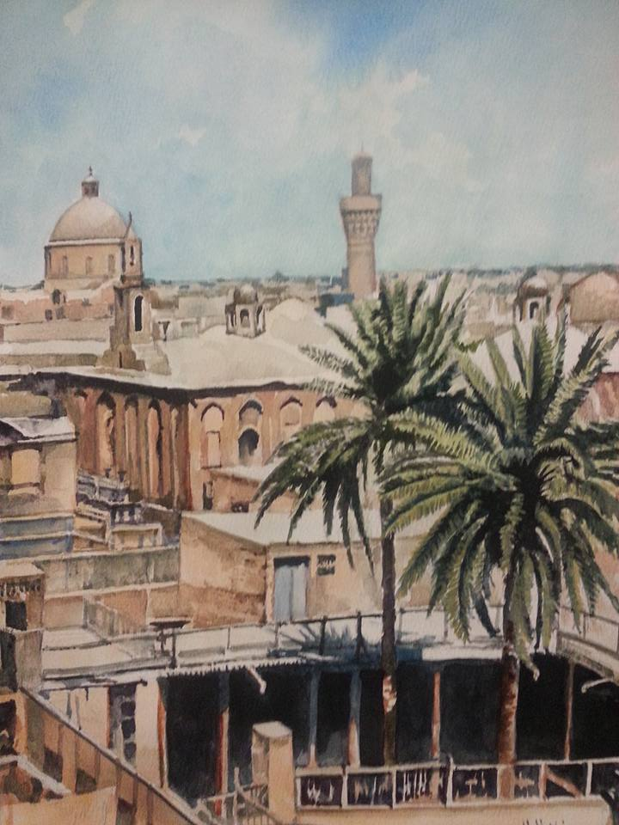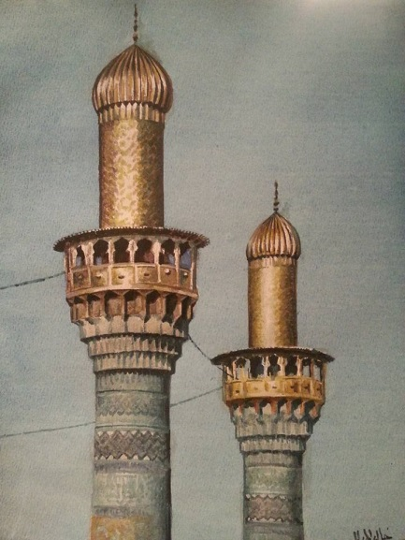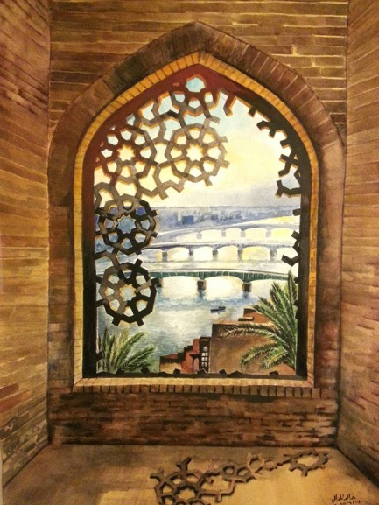

التجديد والتطور والحركة الديناميكية في عالمنا اليوم يجبرنا ان نتخذ خطوات جديدة في المسير كيف ترى مستقبل الفن التشكيلي العراقي بعد ان مر عهد غلب فيه سطوة الحاكم وفكره السياسي على الإبداع الفني ثم سطوة الفكر الديني فهل سيتوجه الفنان التشكيلي الى الرسم الديني والخط والزخرفة في المستقبل؟

ارى ان اي فن يعبر عن فكر سياسي لا يصب في مصلحة ووحدة العراق و ابناءه ارى انه لامجال له بان يكون جاذبا لاحد خصوصا مع التجاذبات والخلافات الحاليه مما يجعله امرا مرفوضا من قبل الجميع حتى وان وافقت عليه فئة معينه فانه سيكون مرفوضا من الفئات الاخرى ..اما بالنسبة للفكر الديني فان فن الرسم مايزال مقتصرا على نقل عناصر الزخرفه والحروف والعماره الاسلاميه دون النظر الى جوهر الاديان الا وهو نشر مبادئ الفضيله والمحبه والتسامح واحترام حقوق المرأة وبر الوالدين واطعام المساكين وحرمة دماء الابرياء . لقد كانت لي محاوله في رسم موضوع فيه حث على الفضيله ونقل اية قرانيه وهي (بسم الله الرحمن الرحيم ويؤثرون على انفسهم ولو كان بهم خصاصه) حيث تصور رجل مسن معدم يقتسم طعامه مع امراه عجوز تجلس على قارعة الطريق وقد نالت الكثير من الاستحسان وسوف تطبع كغلاف لكتاب يتناول هذا الموضوع

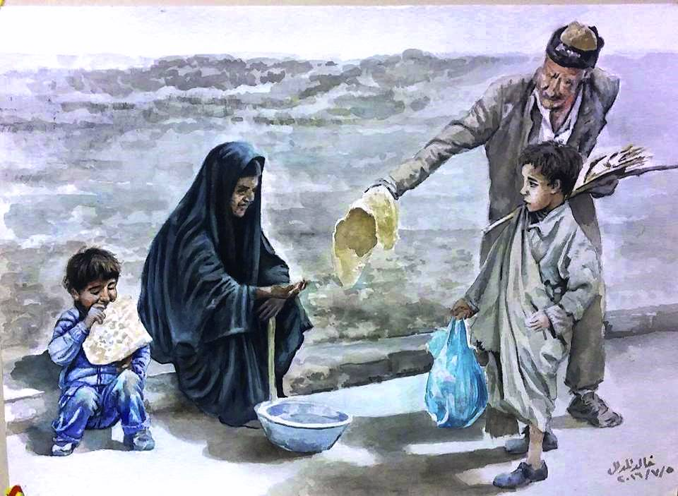

ان رسالة الفنان اعمق من مجرد نقل الزخرفه والمعمار واظن بان هذا الفكر يؤرق الكثيرين ومنذ زمن بعيد حيث نرى
اعمال عديده مستمده من نصوص الانجيل والتوراة تزين اسقف وجدران الكاتدرائيات والمتاحف العالميه ومواضيع تجاوزت هذه النصوص تعكس معتقدات الفنان الخاصه.

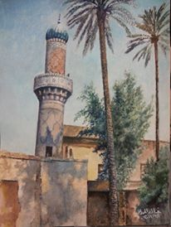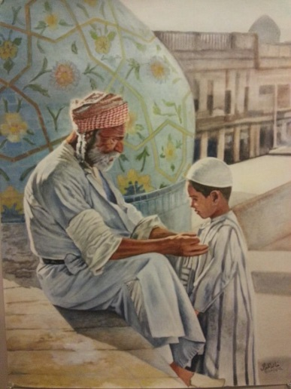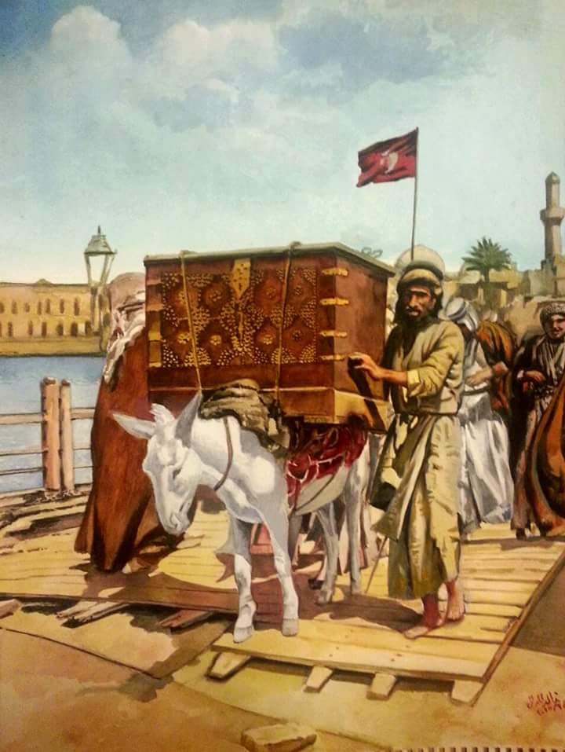
ونحن نودع رسامنا العراقي التراثي نشكره على اتاحته لنا هذه الفرصة لتعريف فنه لقارئ العربية مع امنيات بمزيد من الابداع.

اجرى اللقاء: الدكتور توفيق ملا رفيق آلتونچي

